社区安全治理智能化解决方案
四场景试点实施与运营方案
版本 v2 | 落地优化稿 | 2026 年 9 月 6 日
先把停车充电设施、通道和人员响应落实，再做四场景小范围试点。现有摄像头按实际画面与接口逐路判断复用；高空监测独立做成像和事件接口验证。试点通过后再扩大点位和三维接入，避免在算法未验证时批量采购。

推荐建设顺序
阶段 | 本阶段要做的事 | 进入下一阶段的依据
先落实现场基础 | 同步检查四类风险；清理和标识通道，核实停车充电可用性，明确每班值守、紧急联系和专业单位。 | 形成问题责任清单、可用车位端口记录和应急联系人，未解决事项有持续措施。
再做四场景试点 | 优先将出入口与电梯做出完整处置流程；高空立面并行验证视场、小目标和事件接口，充电并行核对设备状态与独立保护。 | 取得每场景覆盖、误报、漏报、故障与处置记录，关键失败项已复测。
验证后分区推广 | 依据风险分区、人工负荷和三年总成本扩大点位，逐批纳入三维设备台账。 | 每批都有点位图、参数版本、交付测试和运维接收记录。

首个试点的边界
首个试点建议选择一栋住宅楼的一部电梯、一个集中停车充电区、邻近通道及选定的重点立面。先登记实际盲区与值班条件，再确定设备数量；模型中的八层楼、双摄像头和四车位不作为工程量。

本版优化重点
新增摄像头三条复用路线、分级响应与班次负荷、停车充电服务、点位和规则台账、十二项验收用例、故障降级、三年费用口径及真实事件接入分期。四个场景分别明确触发条件、排除情况、责任岗位、完成证据与故障处理。

当前可交付内容
现有四个 Blender 模型、预设动画和浏览器模拟工单用于讨论空间布置与处理流程。真实摄像头、识别算法、物业业务和设备控制尚未接入；实际点位、型号、数量、报价和专业改造参数在现场验证后确定。

1 系统架构与现场职责
建议在小区本地接收适配的视频与设备状态，把告警对应到楼栋、通道、电梯和充电位。值班员依据证据核实，现场人员完成处置，复核人员确认整改结果。
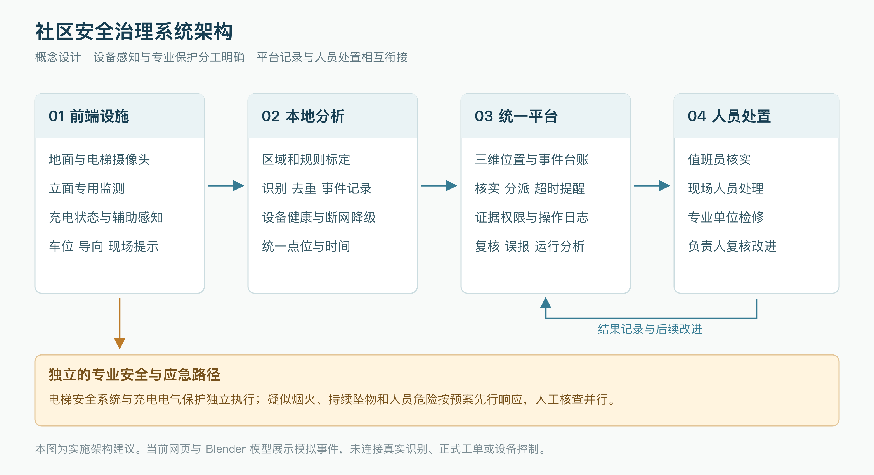
图 1 系统架构与职责 概念设计
前端设施。保留经验证的摄像头，补足关键盲区；停车位、导向牌和现场提示终端提供实际治理条件。设备数量以勘察为准。
本地分析。按点位标定区域、停留时长与排除对象，统一时间，合并重复告警。每条事件关联规则版本和证据，设备异常时显示具体故障。
平台和三维场景。用统一点位编号绑定楼栋、通道、电梯、车位、设备和工单，提供定位、核实、派单及复核入口；真实、测试、模拟数据分别标识。
现场和专业单位。一般事件由当班人员组织处理；电梯、充电及其他专业故障交对应单位。负责人定期查看未结事件、复发点位和离线设备。

专业保护保持独立
电梯安全系统和电气保护由相应专业单位确认接口、动作条件、失效处理与恢复条件。平台显示和工单按钮不能代替专业保护动作，也不能代替检修后的恢复使用决定。

2 摄像头复用与新增路线
“高空监测”重点是持续看清楼体外侧的目标与轨迹，并不等于把普通摄像头装得更高。地面通道和立面使用各自适配的视场；云台巡航不能作为唯一的持续立面观察手段。

A 利用已有摄像机能力
适用条件。位置、昼夜成像、目标尺度和现有场景算法均满足要求。
测试依据。同时验证实时视频与结构化事件：类别、时间、点位、截图或片段；有轨迹需求的额外检查轨迹数据及授权。
费用与限制。优先考虑，仍应核对通道授权、升级与维护费用；设备支持某协议不代表支持所需算法事件。

B 复用画面 加本地分析
适用条件。现有画面可用，但摄像机没有所需算法；候选分析设备支持该编码、画面条件与负载。
测试依据。使用本小区样本和目标通道并发测试，记录端到端延迟、资源负载、告警去重和断流恢复。
费用与限制。增加算力、存储和算法许可；增加分析盒无法弥补太小目标、遮挡或运动模糊。

C 新增或调整专用点位
适用条件。现有视角、成像或接口条件无法满足，尤其是高空目标立面存在不可接受盲区时。
测试依据。按立面和盲区设计点位，保留最远/边缘区域、昼夜和干扰样本；完成事件导出与平台对接测试。 视频、结构化事件、轨迹和证据导出分项验收；涉及专用播放器或SDK时，在目标平台与交付环境实际复现，列明依赖和许可。
费用与限制。包含支架、供电、布线、安装维护条件及专业设计；以实测覆盖确定数量，不能套用Demo中的两台。

每一路设备分别给出结论
勘察记录至少包括点位位置、最远和边缘目标、白天夜间及高峰画面、像素和运动模糊、遮挡、安装维护条件及隐私范围。逐项记录取流、事件到达、证据关联和轨迹可用性；失败项列明调整动作、复测人和日期。
最终结论填写可直接复用、调整后复测、增加本地分析或新增点位，并附对应画面与日志。视频协议兼容、设备在线或单一产品参数不能代替场景算法和事件接口验证。[S3]

3 违规停放与通道治理
先把哪里不能停、哪里能停标清，再用视频发现持续占用，由物业引导移车并复核通道。
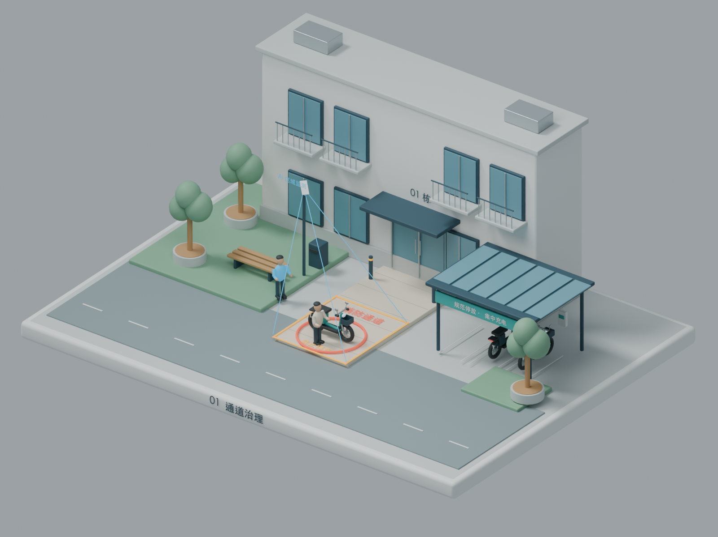
图 2 违规停放与通道治理概念模型 点位与视场为示意
减少电动自行车占用楼栋入口、疏散通道等公共通行空间，同时提供可达、可用的合法停放充电位置。

识别和管理规则
区域规则。在现场画定禁停区域、允许通行区域与合法车位，公布规则和责任主体。算法标注应与真实地面标识一致。
区分通过与停放。结合轨迹、移动状态和持续时间判断占用，具体阈值经试点标定。重点通道可即时提醒，但不能把允许人员或车辆正常通过误判为停车。
复核与重复事件。同一位置的连续占用合并为一条事件；车辆离开后保留复核记录。遮挡、画面不清或分类不确定时转人工核实。
依据：[S4]、[S1]、[S7]。按现场验证确认适用性与能力边界。

3 违规停放与通道治理的部署与处理
设施 | 位置和作用 | 工程量口径
区域监测摄像头 | 能完整观察禁停区域的位置，避开强逆光和长期遮挡。识别车辆及其与区域的关系，保留核实画面。 | 优先复用；新增数量由实际视场和遮挡核算
现场提示与导向设施 | 禁停区入口和转向合法停车区的路径。必要时提示移车，明确停车位置和前往方向。 | 按提示可达性与居民实际路线布置
合法停车与充电设施 | 经现场选址和专业安全确认的集中区域。提供实际可用车位、维护设备，避免只劝离而无去处。 | 由车辆保有量、峰值需求和场地条件确定

责任安排。物业值班员核实，现场巡查员移车引导，项目负责人负责停车供给缺口。
触发条件。车辆与已公示禁停区域重叠并达到现场标定的持续占用条件；重点通道的现场提示按预案执行。
排除和待补核。合法通过、允许区域内停车和已关联的同一持续事件不新增违规记录；遮挡或分类不确定进入待补核。

现场处置
1 核对事件位置及短视频，先看是否堵住实际通行路线。
2 提示附近可用车位并说明步行回楼路线；车位满时登记供给缺口，启动经确认的临时引导安排。
3 记录移入位置；同一地点频繁复发时检查车位是否太远、收费是否清楚、端口是否可用。

完成条件与故障处理
通道恢复的现场记录或可核实片段。
车辆已有合法去处；供给不足形成有责任人的独立整改任务。
故障降级。视频离线时将该区域标为监测中断，按班次补巡；不能将无告警解释为通道畅通。
本场景验收：正常通过与占用区分；停车引导有效性。具体操作与证据见第 11 节验收用例。

4 电动自行车进电梯治理
在候梯区提前提醒，在轿厢补充识别，由经确认的专业装置安全联动，并保留人工处理通道。
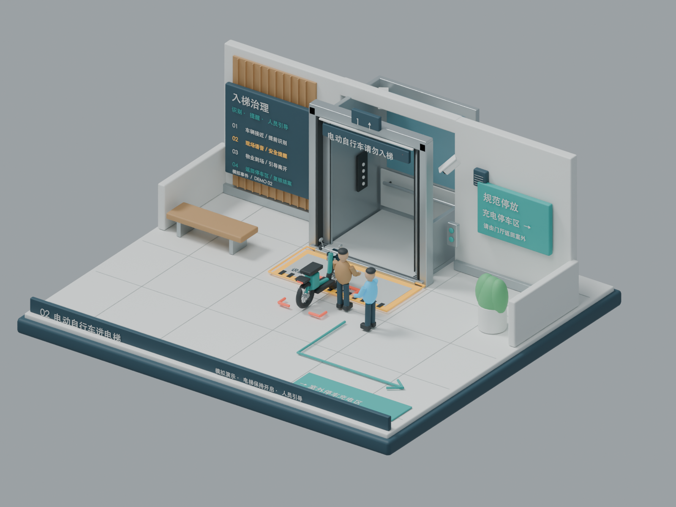
图 3 电动自行车进电梯治理概念模型 点位与视场为示意
减少整车进入电梯的行为，保持人员正常通行，避免误识别导致轮椅、婴儿车等受到不当阻碍。

识别和管理规则
识别对象与误报处理。验证电动自行车、自行车、轮椅、婴儿车、行李车及多人遮挡。遇到不确定对象及时联系值班员，不采用人脸识别作为默认前提。
安全联动条件。联动动作、故障降级、人工处理和应急优先级必须经电梯专业单位确认并测试。不得直接断电、强制停住运行中的电梯或困住乘客。
检测能力边界。整车识别不等于可靠识别包内电池或所有改装车辆。蓄电池携带、楼梯搬运等问题需要宣传、人工巡查和合规补充措施。
依据：[S2]、[S7]。按现场验证确认适用性与能力边界。

4 电动自行车进电梯治理的部署与处理
设施 | 位置和作用 | 工程量口径
候梯区或轿厢识别摄像头 | 覆盖车辆完整外形，评估镜面反射、逆光、人群遮挡。提前提醒并补充核验电动自行车。 | 按实际电梯和入口条件配置；Demo以一部电梯示意
语音提示与人工联系装置 | 候梯区可听见的位置，联动现有值班联系渠道。说明车辆不能入梯，提示合法停车路线并请求人员协助。 | 结合既有设备复用情况确定
专业阻车接口或装置 | 电梯厂家或专业单位确认的位置与接口。在不影响电梯安全、救援和正常乘梯的条件下执行经确认的动作。 | 逐梯核查兼容性，不将通用继电器直连控制回路作为方案

责任安排。物业值班员协调，现场人员引导，电梯制造或专业维保改造单位对控制接口与故障恢复负责。
触发条件。整车接近候梯区域时作行为提示；只有经核验的电动自行车事件，才进入经专业确认的阻车流程。
排除和待补核。轮椅、电动轮椅、婴儿车、行李和分类不确定的对象应有可联系人员的处理路径；不根据人脸判定。

现场处置
1 把提醒点放在人车到达电梯之前，并指向可用停车区。
2 值班员核对类别及人员通行情况；误识别及时由授权人员按确认流程处理。
3 车辆离开后检查正常乘梯；设备异常交专业单位，留存接口动作和故障记录。

完成条件与故障处理
人车离开相关区域且正常通行已复核。
如发生控制或识别故障，须有专业处理记录；业务结案不直接恢复控制。
故障降级。平台、识别或通信故障的动作由电梯专业单位定义并测试；平台显示降级并通知人员，不能将强制停梯作为通用降级方式。
本场景验收：对象分类与通行；联动与故障降级。具体操作与证据见第 11 节验收用例。

5 高空抛物与坠物监测
按楼体立面划分观察区域，以固定视场记录疑似落物和轨迹，地面处置与来源核查分别开展。
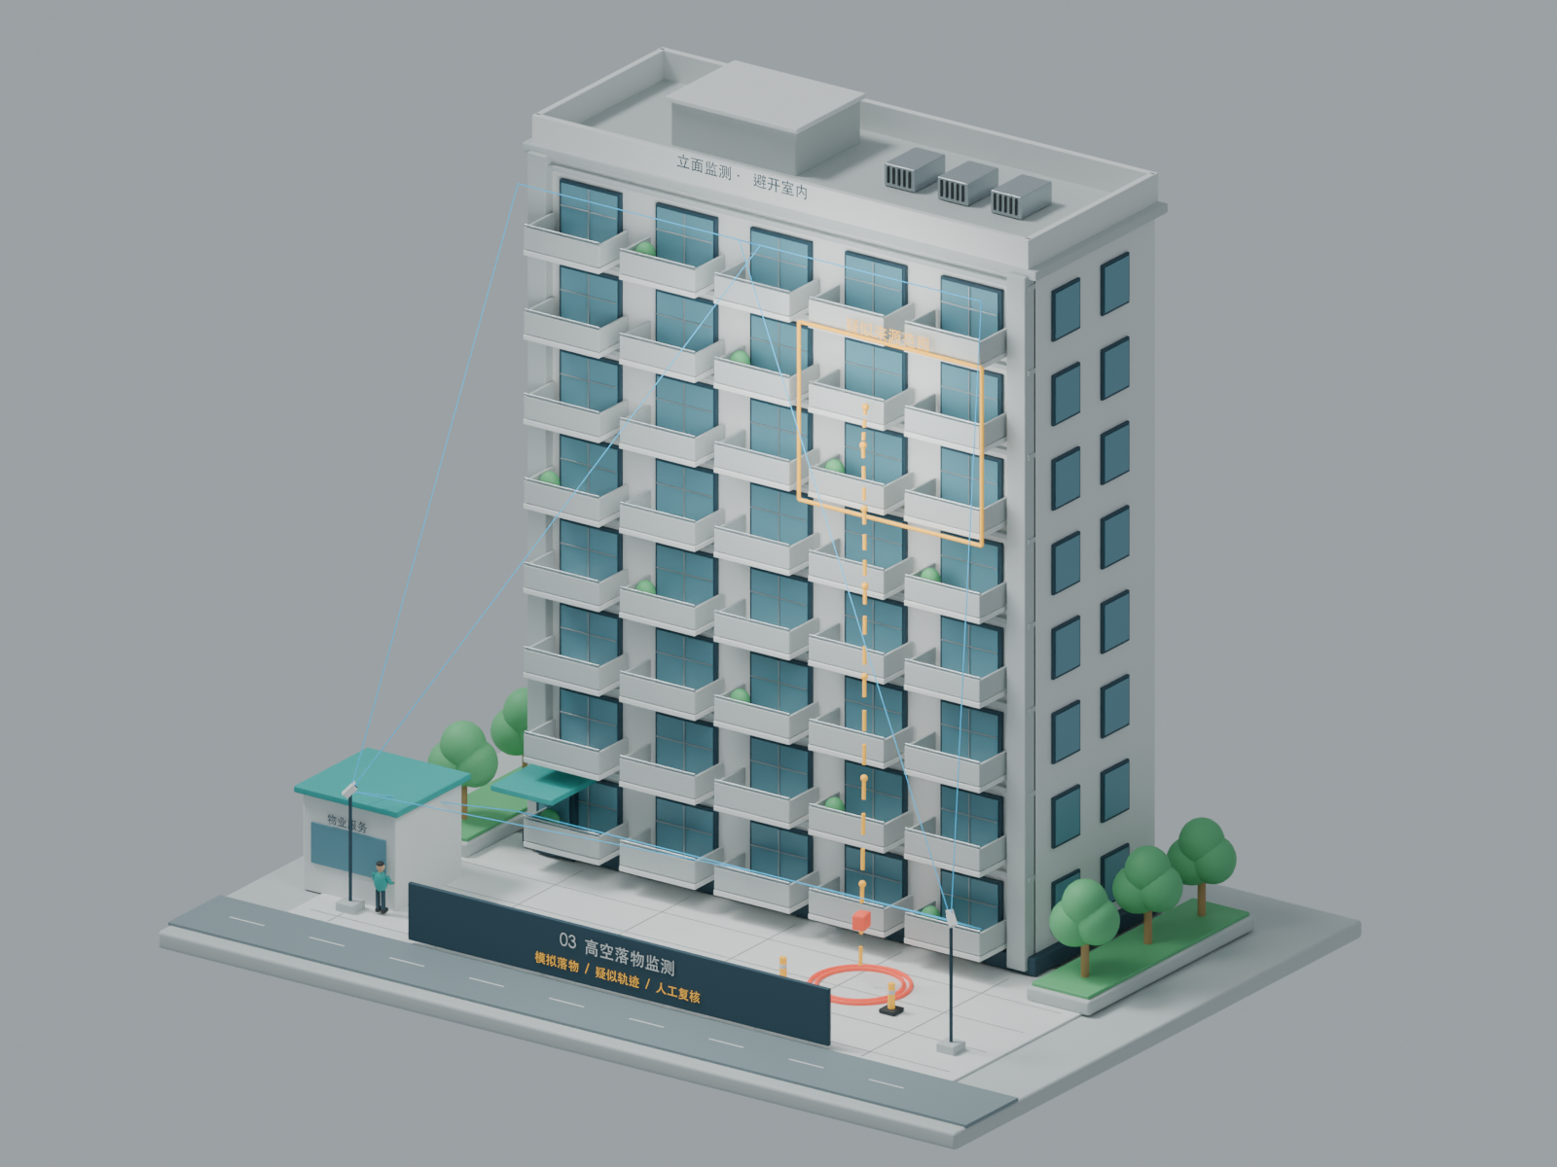
图 4 高空抛物与坠物监测概念模型 点位与视场为示意
提高疑似落物事件的发现与追溯能力，支持现场风险检查；结合建筑维护和居民管理减少事件发生。

识别和管理规则
持续覆盖与图像条件。固定镜头持续覆盖目标立面，核验小目标成像、夜间曝光、运动模糊和阳台树木遮挡。普通摄像头只有在图像和算法条件满足时才可复用，不能只升级软件就承诺全覆盖。
疑似线索不等于责任认定。显示可能的来源范围、轨迹和关联视频，保留不确定性；鸟、雨、树叶等干扰需测试。多个视角可以辅助核查，但不直接承诺厘米级定位或精确认定住户。
隐私与前端预防。调整角度和采集范围，配置适当隐私遮蔽并核验遮蔽影响，避免采集室内活动。外立面、附着物和公共区域隐患由物业结合专业检查另行管理。
告警时机。部分产品在轨迹形成后才上报事件。方案将其用于发现、记录和后续处置，不承诺在物体落地前可靠警告或避免伤害。
依据：[S3]、[S1]、[S7]。按现场验证确认适用性与能力边界。

5 高空抛物与坠物监测的部署与处理
设施 | 位置和作用 | 工程量口径
专用固定视场摄像头 | 根据楼高、间距、镜头、光照及目标像素条件布点。持续观察立面外侧并运行适配的落物检测功能。 | 按立面分区和遮挡测算；Demo双摄像头只是示意，不代表一栋楼只需两台
既有地面监控 | 保留楼下公共区域与处置现场观察。关联查看落地区域及人员处置，不将地面监控误当成立面专用监测。 | 优先评估复用现有点位
本地分析与事件记录 | 小区设备机房或满足运行条件的位置。接收事件、保存必要片段、标记疑似轨迹与规则版本。 | 按通道数、算法负载及保存需求核算

责任安排。值班员与现场人员并行检查风险；项目负责人组织来源核查和隐患排查，依法需进一步处理的移交相应主体。
触发条件。目标进入已验证立面的观察范围且生成疑似下降轨迹；立即保留原始片段与不确定来源范围。
排除和待补核。鸟、树叶、雨滴等已确认干扰可记误报；是否发生落物仍无法判断时，事件真伪记待补核。已确认落物但来源不明仍是真事件，只将来源调查保持未决，不影响检出统计，也不降低现场危险等级。

现场处置
1 发现持续落物或人员危险时按预案先提示避险和必要报警，人工核查并行。
2 现场确认是否有人受伤、物损和持续风险，并关联对应时间段的视频。
3 来源无法确认时保留未决线索；现场风险处置与来源调查分别记录，可独立推进。

完成条件与故障处理
地面风险检查与后续防护安排有记录。
来源已核查或依法移交并有接收记录；来源未决仍保持可追踪状态，不标为调查完成。
故障降级。镜头偏移、雨污、强逆光或被遮挡时明确显示能力受限；安排人工风险排查与复测，不宣称落地前可靠预警。
本场景验收：覆盖与小目标能力；线索记录与安全性。具体操作与证据见第 11 节验收用例。

6 集中充电异常与现场处置
建设可用的集中停放充电区，以充电设备自身保护和状态监测为基础，叠加现场感知与人员响应。
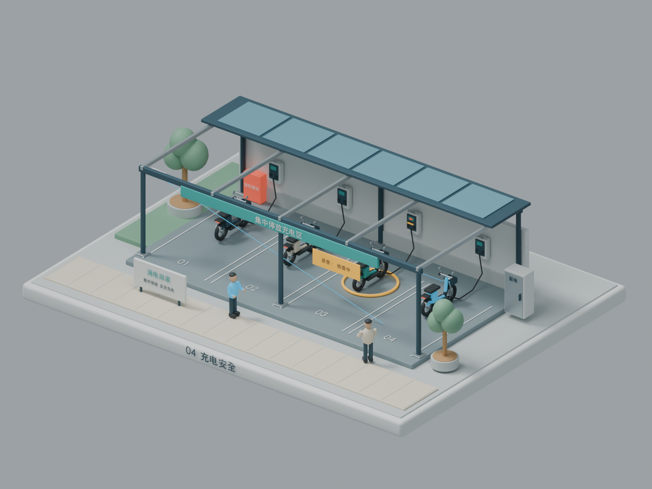
图 5 集中充电异常与现场处置概念模型 点位与视场为示意
及时发现设备异常并组织核查，降低违规充电诱因；由合规专业设施承担相应安全保护功能。

识别和管理规则
保护优先且独立。过流、漏电等保护应由符合要求的设备执行，不能依赖摄像头、AI判断或云端网络才动作。平台接收并记录保护状态，不越权替代设备控制逻辑。
分级处理异常。离线、充电故障、温度或烟感等不同事件分别处理。疑似烟火或人员危险按应急预案先响应，不进入等待一般核实的队列。
恢复使用条件。现场检查由相应人员记录；涉及电气故障时由专业单位判断维修和恢复条件。网页中的复核完成不等于自动恢复供电。
设施与运营同步。维护车位、设备、收费公示、报修渠道和夜间使用条件，定期统计不可用设备和高峰供需。新增设施以现场选址、配电和消防条件为前提。
充电服务要能用且算得清。区分停车位与可用充电端口，巡查高峰占位和故障端口。充电电费、服务费分别标示并计价，单次结束提供清楚账单，具体电价按当地适用政策核实。[S8] 本项目另外建议保留适合不会用智能手机居民的服务入口及报修退款渠道。
依据：[S4]、[S5]、[S6]、[S8]。按现场验证确认适用性与能力边界。

6 集中充电异常的部署与处理
设施 | 位置和作用 | 工程量口径
充电设施与配电保护 | 专业设计确认的安装区域及供电路径。提供合规充电、运行和故障状态，按自身保护逻辑动作。 | 由需求、配电容量、场地安全条件和运营方案确定
环境与设备状态感知 | 依据棚体开放程度和具体设备说明设置。使用适配的温度、烟感或其他装置补充发现异常，核验其适用环境。 | 由专业设计和覆盖要求确定，不能照搬室内布点
可视核查与现场提示 | 能观察车位和处置通道的位置。帮助核实场景、人员到场与通道状态，辅助提示避险。 | 优先评估现有监控和提示终端

责任安排。充电运营单位负责设备服务与账单，物业负责场地与现场响应，电气专业单位负责故障检修和恢复条件。
触发条件。分别接收设备离线、端口故障、保护动作以及适配感知装置的异常；不把全部异常都归为起火。
排除和待补核。正常结束充电、用户主动停止和重复关联事件应分开记录；设备是否可充电以实际状态与测试结果为准。

现场处置
1 普通故障先显示不可用端口并引导替代位置；疑似烟火或人员危险立即按应急预案响应。
2 核查设备保护记录与现场情况，专业保护不等待云端判断；检修事项交具备条件的人员。
3 对账端口可用性、收费展示和充电账单；运营方处理无法启动、异常扣费与退款等报修事项。

完成条件与故障处理
异常原因、检修或移交结果有据可查。
恢复使用由相应专业单位确认，平台记录恢复或继续停用的决定；完成工单不自动送电。
故障降级。网络断开时本机专业保护继续按设备设计工作；平台标离线并启用人工巡视，恢复后核对状态、补传且去重。
本场景验收：保护独立性与状态一致；异常分级与复核。具体操作与证据见第 11 节验收用例。
[S5] GB 47371—2026 已发布，2027 年 4 月 1 日实施，截至本方案日期尚未实施。[S6] 充电器标准不能替代充电场地、电气安装和消防专项要求。

7 停车充电供给与居民服务
移车提醒要给出可用的停车位置。运营单位把停车位、充电端口和当前可用端口分别登记，物业走查入口到停车区、再步行回楼的路线；将高峰满位、故障端口和不便使用的原因交给负责人整改。[S4]
要核查的服务 | 现场检查方式 | 交付或持续记录
合法停车去处 | 走查入口到停车区，核对通道和实际允许停车范围。 | 位置图、路线、标识；满位时经确认的临时引导安排。
实际可用数量 | 分别统计停车位、端口及可用端口，记录高峰占用、故障和占位。 | 点位及端口台账，时段、故障单与恢复记录。
夜间可达性 | 实走停车和回楼路线，检查照明、导向、遮挡及居民求助方式。 | 问题照片、责任人、整改和复核结果。
收费与账单 | 核对公示电费与服务费、启动和结束账单、异常收费反馈。 | 分别标示、分别计价；单次账单与处理记录。[S8]
不会使用手机的居民 | 验证现场提示、可联系人或适合本小区的替代服务入口。 | 联系人和可用服务路径；该项为本项目设计建议。
设施不足或不可用 | 核实是否无处停、无端口、到达不便或等待过长。 | 独立供给整改任务，负责人及下一次反馈时间。

供给扩建按实际需求核算
以车辆保有与峰值使用、充电时长及场地条件测算需求，现场安全选址、配电容量和相关专业条件另行确认。不能把模型里的车位数或摄像头数当成建设数量。

收费说明与报修责任
电费、服务费分别标示和计价，单次充电结束提供清楚账单；居民小区电价按通知与当地适用政策核实，具体收费由运营方核实并公示。[S8] 运营方公布报修、异常扣费和退款的处理渠道，物业跟踪场地问题与供给缺口。

复发位置用于改设施和服务
车辆反复进入电梯或停在门口时，复盘车位距离、端口故障、收费可理解性和夜间路线，并与人员引导记录对照。问题未解决时保留整改任务，不以反复告警或完成一次移车替代供给治理。

8 分级响应与班次负荷
每条事件先看有无人员危险及现场持续风险，再进入相应处置队列。现场风险处置、来源调查、设备检修和业务工单分别记录；单一已完成状态不能代替全部事项的完成。

紧急危险
疑似烟火、持续坠物、人员受伤或可能受到伤害。立即按审定预案提示避险、通知现场力量及必要报警，核查与记录并行。
责任与升级。当班负责人统筹，专业应急力量按职责处理。联系无应答立即使用备份渠道；不得等待普通工单状态或AI复核通过。

重点通道与正在发生的行为
持续占用关键通道、整车进入候梯或轿厢等需现场及时干预的事件。现场提示，值班员核实并派人引导；保持人员安全通行。
责任与升级。物业值班员和现场巡查员。超过试点约定认领或到场时间，通知当班负责人安排替补；不能只重复播报。

普通设备与服务异常
无烟火、无人员危险的端口故障、离线、一般报修或收费争议。标明不可用设施，安排替代服务并派运营或维护单位。
责任与升级。充电运营、平台维护或对应专业单位。每班检查未结事项；无法修复时明确停用范围、替代安排与下一次反馈时间。

证据不足和重复线索
目标遮挡、画面缺失导致事件真伪未定，或同一持续事件重复上报。真伪未定保留待补核；重复关联主事件。已确认落物但来源不明仍为真事件，来源调查另记待核。
责任与升级。物业值班员，必要时由负责人组织来源调查。现场危险按危险等级同步处置；来源不明不降低等级，不从确认真事件移出，也不能将真伪未决直接计为误报。

当班是否接得住
排班测算示例：假设8个监测点，每点每天4条去重后需核实的告警，每条人工核实平均2分钟，则每天约64人分钟，仅为核实工作量，不含到场、检修和应急。该数字不是本项目设备数或实测结果；应按每班峰值、紧急插单及可用人员时间再核算。排队持续超限时先安排替补、合并重复并修正误报原因，不能直接屏蔽高风险告警。 核实岗位与现场岗位分别测算，现场任务另记平均耗时、在途数量和替补；设备全天在线不代表夜间有人员响应。

每班必须确认的安排
确认值班核实人与现场处理人、备份联系人、重点区域步行到场条件和专业单位联络方式。交接未结、未决、离线及停用事项；实际无覆盖的时段明确限制与替代安排，不能把设备全天在线当作全天有人响应。

9 试点点位与规则台账
以下为一楼一梯一充电区及选定立面的试点工作包，不是实际小区设备清单。每个编号代表一种观察或接口职责，可以复用满足要求的设备；一个职责也可能需要多个点位。
职责编号 | 位置与任务 | 现场选择依据
PARK 01 | 楼栋入口和重点通道。通道占用与停车引导。 | 先验证既有视场；同时记录合法停车去处和高峰空位。
LIFT 01 | 人车进入候梯区域之前。提前提示及整车识别。 | 与LIFT 02可按现场条件合并或补充，先验证人群遮挡。
LIFT 02 | 轿厢观察位置与专业接口。补充核验和安全联动。 | 由电梯专业单位确认取像和接口，未确认前仅作提示与人工处理。
FACADE A | 首个重点立面及可安装视点。固定观察疑似落物与轨迹。 | 测最远及边缘目标、昼夜、遮挡；为盲区设补点或重新选址，数量待测。
CHARGE 01 | 充电区及设备状态接口。可用端口、设备故障与处置核查。 | 核对实际状态，不把一台场景摄像机当作充电保护或全部环境感知。
EDGE 01 | 本地分析与平台接入。事件接入、校时、去重和证据引用。 | 按最终通道、实测负载和存储策略核算，避免按摄像头像素直接推算算力。

点位记录应当能回到现场
每个实际点位登记设备编号、场景职责、实景位置、观察范围及盲区、管理单位、维护联系人、视频与事件接口、时间同步状态、软件和算法版本、证据位置及复用结论。模型对象绑定实际点位后复核，不能按示意模型推断覆盖。

每个场景留一张规则配置卡
每个场景形成规则配置卡：区域、对象、进入/离开条件、持续阈值与单位、再次触发、提醒间隔、故障策略、核实和复核人、规则版本；未确定值明确为待标定并禁用相关自动动作，不能默认为无限等待。
配置组 | 必须填写的内容
判断条件 | 观察区域、对象类别、进入和离开条件、持续阈值及单位。
告警和提示 | 再次触发条件、重复合并方式、提醒间隔、证据引用。
异常和责任 | 故障策略、核实与复核人、规则版本、修改原因及复测记录。

10 试点实施与扩大建设条件

摸底与基线
登记重点风险、现有设备、停车端口、峰值使用、班次和原有事件；冻结试点范围。
完成依据。责任人、合法停车去处、测量和数据使用条件齐备。

短名单验证
让候选配置在同一批条件下做图像、算法与接口演示；保存现场证据，不以宣传视频选型。
完成依据。能说明每场景默认方案、备选方案和未覆盖条件后再确定采购。

部署与影子运行
建议连续观察7个自然日作为首轮工作样本，覆盖夜间、高峰和周末；先由人员核验结果，再开放经批准的联动。
完成依据。7日是建议观察窗口而非统计保证；未遇天气和样本不足继续补测，关键误识别已处理。
7 日为试点讨论建议初值，须按现场、班次和实测条件确认，不是法规限值、已取得成绩或合同承诺。样本不足、未遇天气及关键失败均需补测。

验收与交接
逐条执行用例和故障演练，核对未决事项、告警负荷、运维联系人及成本。
完成依据。关键故障无未解决项，达到共同确认的指标；不满足则整改或缩小明确交付范围，不批量复制。

保持可比较的基线
安装前记录相同范围和观察口径下的人工巡查、违规情况、车位端口可用性及原有响应安排。试点后按同口径比较，并单列停机、盲区、班次变化和样本不足，避免把没有观察解释为没有问题。

采购和扩大建设前的决策
先依据测试证据确定每场景默认配置与备选配置，再列工程量和费用。关键失败未完成整改复测时暂不复制；高空场景未通过则调整视点或选型并保持人工防范。每次新增区域重新确认覆盖、岗位负荷和接口，不沿用首批结果宣称全小区达标。

11 验收用例与证据
十二项用例逐条记录执行人、时间、点位、条件、软件和规则版本、预期、实际、证据及复测结论。回放分析与现场链路分开报告。高空测试使用合法样本与专业受控低风险方法，不组织真实高层抛物；电梯和充电测试由专业单位按确认方案实施。
编号与场景 | 测试及预期结果 | 需保留的证据
T01 通道停放 | 正常通过与持续占用分别演练。允许通过不记违规；持续占用按规则生成一条可核查事件。 | 同步画面、区域规则和事件起止时间。
T02 停车供给 | 高峰走查可用车位并从入口走到车位、再回楼。有合法可达去处；满位或设备故障能反馈并形成供给整改任务。 | 位置、可用数量、时段和实际路线。
T03 电梯分类 | 车辆、轮椅、电动轮椅、婴儿车及多人遮挡分类测试。记录分类表现并保留人工处理通道，不能因未确认类别阻断安全通行。 | 各类样本、识别结果和专业组织的处理记录。
T04 电梯降级 | 由专业单位组织识别设备或通信故障及应急优先级测试。符合专业确认的安全策略，平台告故障且不越权控制。 | 接口方案、设备日志和专业确认记录。
T05 高空覆盖 | 核对立面最远、边缘、夜间及遮挡条件。每处有效视场与盲区明确，目标成像和适用条件有可复核依据。 | 点位图、对应画面与测试条件清单。
T06 高空接口 | 合法样本分析与受控现场链路分别检验轨迹、片段、事件时间。可关联原始证据；来源范围保留不确定性，不自动认定住户。 已确认落物与来源调查未决可同时存在，事件仍计为真事件。 | 事件原始记录、轨迹或替代呈现方式与视频。
T07 充电保护 | 专业单位使用设备允许的方法测试保护、网络中断和状态回传。本机专业保护独立，平台显示真实离线或保护状态。 | 设备日志、测试记录和现场核对。
T08 充电服务 | 核对可用端口、价费展示、启动、结束账单及报修入口。电费服务费清楚分列，账单可查；异常端口有替代安排。 | 价费公示、测试账单、端口实测与报修记录。
T09 重复与未决 | 重复上报同一事件，并输入证据不足的线索。重复关联主事件；未决不计误报，不重复派单，后续仍可补核。 | 主从事件引用、分类及审计日志。
T10 夜间与告警集中 | 值班、替补、批量告警与逾期提醒演练。紧急事项优先且有人接收，普通事件有队列和超时责任人。 | 认领到场时间、队列峰值与值守记录。
T11 证据与权限 | 时间偏差、存储告警、无权限查看及到期处理。故障可见，权限受限，保全与到期删除按已确认规则运行。 | 授权矩阵、访问与导出日志、恢复验证。
T12 恢复与退出 | 验证修复复测、记录导出、数据和账号移交。未复核不能恢复相关功能；可导出必要记录，撤销供应商访问且设备清单可交接。 | 复测签认、导出样例、账号清单与交接单。

12 验收指标与建议讨论值
本次建议的5秒、2分钟、10分钟及7日观察窗口是试点讨论初值，须按现场专业条件、班次和实测结果确认，不是法规限值、现场成绩或已承诺服务等级。
指标 | 建议讨论值 | 使用条件与限制
设备事件到平台接收 | 试点讨论建议值 P95不超过5秒。 | 从设备生成事件到平台首次成功接收计时；现场网络正常、约定并发负载且时钟同步。原始检测耗时与页面呈现耗时另列，不代表落地前预警。
重点一般事件人工认领 | 试点讨论建议值：从平台首次接收到人工认领不超过2分钟，超时提醒当班负责人。 | 有已确认的在岗值班覆盖；属于重点通道等一般事件，紧急危险不等待此时限。
现场到场 | 试点讨论建议值：从平台首次接收到现场人员到达不超过10分钟。 | 仅用于现场步行演练可满足的首个试点；夜间、替补和并发实测后调整，不能用提高时限掩盖无人值守。
识别效果与误报负荷 | 按场景及条件分别约定检出目标，并以班次处理能力限定告警负荷。 | 建议值是商议起点，不是已达到或合同承诺；先固定样本规模和统计方法，避免给小样本结果作过强保证。

统一样本与统计口径
由独立人工标注并去重，将调试样本与验收样本分开。开测前锁定事件匹配时间窗、去重规则、纳入排除条件和样本规模。昼夜、遮挡及不同对象分别报告；调整规则后重测受影响用例。未决事件和未覆盖区域单列，不能静默排除后声称全小区达标。
检查项 | 统计和判定口径
检出情况 | 检出的经确认真实事件数 ÷ 独立人工标注的真实事件数；同时列样本量和未决数，按场景及条件分层。
误报告警负荷 | 经确认误报数量 ÷ 有效监测点位小时，结合每班核实耗时、队列峰值和到场任务负荷判断。离线时段另列。
时间链路 | 可观察开始、设备生成、平台接收、认领、到场、复核分别计时；持续阈值另列，设备到平台速度不代表检测总耗时。
关键失败 | 影响安全通行、专业保护或越权访问的失败，整改并复测后才启用相关功能；其余未完项明确责任人与复测计划。

13 运维降级与恢复
故障时显示具体失效能力和受影响范围，安排可执行的人工替代。设备健康、保护状态、证据完整性和业务工单状态分别记录；恢复后验证真实链路再恢复相关功能。

视频中断或镜头偏移
平台与现场。显示离线或能力受限、最后有效时间和受影响区域。通知维护，安排重点区人工巡查；必要时暂停未经验证的自动识别联动。
恢复条件。恢复画面后复测视场、区域标定与事件，再恢复相应功能。

分析或网络故障
平台与现场。区分视频在线与分析不可用；按设备能力保留本地记录并等待补传。现场提示、专业保护按确认设计执行，启用值班人工替代。
恢复条件。补传去重，校对时间与遗漏时段，确认设备及事件状态一致。 历史补传标注原发生时间和补传状态，不重放控制指令或即时广播；危险仍在时由当前证据触发新的响应。

告警集中或无人认领
平台与现场。按风险排序并突出逾期，重复关联，保留未决。当班负责人调度替补；危险响应另按预案，普通工单仍需反馈。
恢复条件。清理积压并检查误报原因、排班和阈值，记录调整与复测。

存储满或校时异常
平台与现场。显示证据能力受限及异常时间，阻止将受影响记录标为完整证据。维护人员按确认策略恢复容量或校时，必要证据受控保全。
恢复条件。核验新事件时间和片段关联，记录异常区间与无法恢复的缺口。

充电端口不可用
平台与现场。端口级标故障或停用，避免把设备在线等同于可以充电。运营方提供替代位置并报修；专业故障由相应单位处理。
恢复条件。按专业规则复核，运营方确认服务和账单正常后恢复可用标识。

专业接口失联或保护状态未知
平台与现场。明确显示状态未知，不推断保护已动作或设备已恢复。通知专业单位并按确认预案处理，业务操作不得越权代替安全决定。
恢复条件。核对实际设备状态、接口和故障策略后专业复测，保留恢复决定。

14 三维接入与数据管理

现有概念演示
四个Blender场景、预设动画、浏览器模拟工单和配套方案。目前已具备可编辑模型和可操作网页；无真实检测及控制。

第一期真实事件展示
将已验证摄像头/设备的事件与点位编号对应到模型；点击对象可按权限查看证据和设备健康。现场事件从设备到平台到三维位置一一对应，真实/测试/模拟标志明显，坐标与实际点位经核对。 仅有二维轨迹时在视频内显示，不直接映射成有精度保证的三维轨迹；空间轨迹需要另外完成标定、同步和误差验证。

第二期人员业务接入
接入实际岗位、认领、到场、专业移交与复核，支持未决、重复和居民报事。值班与现场人员完成真实授权环境的端到端演练，超时、审计和导出可验证。

专项确认后的设备联动
仅对已取得专业确认并测试的设备接口实施规定动作。有接口责任、故障降级、应急优先级与恢复条件的专业记录；每个接口单独验收。

事件数据必须支持追溯
事件ID和原始来源ID，真实/测试/模拟标记，类型及优先级。
点位、楼栋或区域、三维对象ID；记录坐标系或位置对应方式和版本。
可观察开始时间、设备生成时间、平台接收时间，时间偏差或质量状态。
原始视频或截图引用、规则版本、可用轨迹及其坐标说明；不支持轨迹时明确降级呈现。
核实结论、重复主事件ID、未决原因、处理责任人、专业移交与复核证据。
设备健康、保护状态和业务工单状态分别记录，不能用已结案推断设备已恢复。
事件真伪结论、现场处置状态、来源调查状态分别记录；确认落物但来源未知仍为确认真事件，不混入误报或真伪未决。

采集和访问范围
限制镜头角度、采集范围并设置显著提示，避免住户室内进入画面；配置隐私遮蔽后复测其影响。三维看板默认只展示位置和状态，原始视频按岗位另行授权，居民仅获得相关报事反馈。默认不启用人脸识别或建立居民行为画像。[S1][S7]
按场所性质、系统分类、适用法规和地方要求确定录像、事件片段及依法保全资料的保存和删除规则，不能统一套用 30 天。采用独立账号、权限撤销、导出留痕和受控运维；本地存储不能替代个人信息保护。[S1][S7]

15 分层配置与三年成本
每阶段均列一次性投入、年度维护、第三方收费及退出移交条件。比较三年总成本时统一税费、授权期限、设备更换和已有资产处理口径；本稿不给未经勘察的报价。
配置层次 | 建设内容 | 启动及完成条件
基础治理必做项 | 通道标识、停车与充电可用性、居民提示、值守与应急安排、专业设施隐患处理。 | 立即按现有职责排查和整改，不依赖AI采购。无处停、无人接、设施不可用等问题有具体措施。
推荐的四场景试点 | 经过测试的摄像头复用或补点、本地分析、设备状态接入、简单事件台账与人员处置。 | 点位和专业接口条件明确后，小范围验证。满足样本、故障、处置和数据移交要求，再确定推广。
验证后的扩容项 | 更多风险区域、更多专业设备接口、批量三维绑定、居民服务和统计分析。 | 试点有效且值守、预算和运维能承接。按每批实际点位与使用范围重新验收，不能拿首批结果替代全部。

工程量和费用必须对应
摄像头与安装。按每立面、通道或入口的有效视场与盲区形成数量，单列复用、新增、移位、支架布线和维护可达性。
车位与端口。分别计停车位、充电端口和实测可用数量；需求按峰值与使用时长测量，配电容量由专业设计确认。
计算与授权。按实际通道并发、算法组合、编码和资源测试配置；写清每路/每年许可、事件接口和升级费用。
录像存储。连续录像十进制TB约为平均码率Mbps合计×86400×保存天数÷8÷1000000；另算文件开销、冗余、增长和证据保全，事件录像按实际记录占空比核算。
平台和运维。列点位绑定、接口、培训、现场服务、故障响应和数据导出；三年总成本按一次性建设＋三年运维授权＋约定更换费用比较，避免重复计价。

合同和交接明确长期费用
在清单中列明算法按通道还是按年授权、版本升级、结构化事件与轨迹接口、存储、现场维护、专用播放器或 SDK 的依赖及许可，以及数据导出和退出移交条件。统一口径比较三年总成本，已有资产按实际复用处理，避免设备和平台重复计价。

16 深化资料与交付清单
下一轮深化以实际点位、试点边界、岗位和专业接口为依据。先确认现有条件与缺口，再形成布点图、设备及工程量清单、预算和测试计划。

需补齐的现场资料
1 小区平面图、楼栋高度与重点风险位置。
2 既有摄像头型号、朝向、可用画面、网络和存储情况。
3 电梯品牌型号、维保单位与允许接口资料。
4 集中停车与充电现状、车辆需求及可选场地。
5 物业值班人数、岗位覆盖、到场路径与应急预案。
6 项目预算边界、建设范围、数据管理责任和当地适用要求。

试点完成时应能交接什么
交付内容 | 可检查的完成依据
点位与设备 | 实际布点图、编号台账、盲区、复用结论、安装与维护条件。
规则和接口 | 规则配置卡、视频与事件接口、授权、校时、字段和依赖版本。
测试与缺陷 | 十二项用例、分场景统计、故障演练、关键失败复测及未决事项。
岗位与运维 | 班次、替补、专业联系人、巡查与维修策略、培训和交接记录。
数据和退出 | 保存删除与保全规则、权限矩阵、导出样例、账号清单、移交与撤权。
成本与扩大条件 | 工程量和三年费用、后续维护责任；每批扩大范围另行测试与接收。

交接后的维护节奏
每班交接。核对未结与未决事项、离线点位、故障端口、应急联系人和替补；确认谁在岗。交接班值班员及当班负责人。
每日重点时段。检查高峰可用车位端口、通道、夜间提示效果；核对收费与报修问题。现场巡查员和充电运营人员。
每周复盘。查看每有效点位小时误报、漏报样本、队列等待和复发位置；决定调规则、调整点位、补设施或排班。项目负责人、算法维护与现场负责人。
变更和维修之后。镜头移动、固件/算法更新、接口和网络调整均登记版本；对受影响场景回归测试，失败回到经确认的可用配置。维护单位执行，项目负责人接收。

完成标准
有问题能定位，有告警能看清，值班能认领，现场有措施，专业故障有人接手，处置有复核。未决线索、持续停用和供给不足继续可追踪；模型可播放或工单变绿本身不构成现场验收。

17 参考依据与适用范围
公开资料核查于 2026 年 9 月 6 日。法规和通知按其适用范围使用；厂商产品页只说明相应技术条件，项目配置和实际效果由现场设计及测试确认。点击标题可查看原文。
[S1] 公共安全视频图像信息系统管理条例（中华人民共和国国务院令 第799号）
已施行；先确认场所和管理主体适用范围，再确定保存期；本地部署、分权账号、导出审批和水印属于本方案的工程设计建议。
[S2] 市场监管总局办公厅关于进一步做好住宅老旧电梯更新有关工作的通知
按通知所列适用范围使用。通知针对所列住宅老旧电梯更新项目，不等于给所有现有电梯自行接线、改造安全回路的授权。实际联动由制造、维保及依法承担改造修理的专业单位按适用要求确认。
[S3] 800W高空抛物变焦智能摄像机 DS-2CD8A87F/PW-Z(D)
2026-09-06可访问；页面未标注发布日期；厂商规格仅证明同类技术存在；单型号图像条件不代表所有摄像头的能力，也不能证明实际小区准确率、落地前预警或住户责任。是否利旧需要逐路验证取流、图像质量和场景效果。
[S4] 居民小区电动自行车停放充电管理指南
公开工作指南；不是本项目施工设计标准；本项目采用设施供给、提醒、派单、核实、整改的闭环；不把算法告警直接转成罚款、住户曝光或不经核实的强制处置。
[S5] 电动自行车充电桩强制性国家标准正式发布 规范电动自行车配套充电设施安全技术指标
已发布，2027 年 4 月 1 日实施；截至 2026 年 9 月 6 日尚未实施。可作为新建设备选型和后续实施准备依据；具体保护响应与阈值必须来自适用标准及合规设备方案，不能由网页AI演示代替。
[S6] GB 42296-2022 电动自行车用充电器安全技术要求
国家标准平台显示现行，备注含第1号修改单；题录确认现行状态，具体试验条款以适用标准全文和专业方案为准。充电器标准不等同于整个车棚消防、电气安装或充电桩标准。
[S7] 中华人民共和国个人信息保护法
已施行；不默认开启人脸识别或建立居民行为画像；前台三维看板不公开原始视频，住户提交的问题与视频调用各按授权范围处理。
[S8] 国家发展改革委办公厅 市场监管总局办公厅关于规范电动自行车充电收费行为的通知
发改办价格〔2024〕537号，2024年6月11日印发，6月20日公开。支持充电电费与服务费分别标示、分别计价及单次充电账单；居民小区电价按通知与当地适用政策核实。本小区实际收费按当地适用政策及运营安排核实；便民服务入口属于本方案建议。

文件用途
本方案用于试点讨论、预算编制和实施深化。实际建设需要现场勘察、专业设计与验收。模型的楼高、车位、点位、轨迹和时长是演示参数，不作为施工定位、计价或效果承诺。

